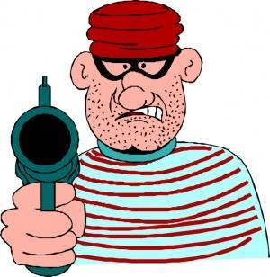
TALLER: Aplica las técnicas presentadas
¡HAZLO TÚ!..
Conozca las modalidades de robo
Se dice que nadie está salvo de un robo, asalto, secuestro al paso u otros delitos. Ese peligro se traduce en las cifras del Barómetro de las Américas 2010: 57 mil robos que nos colocan en el primer lugar en la percepción de inseguridad ciudadana en el continente.
Trome conversó con el comandante PNP Félix Támara, jefe de la comisaría de San Luis, para conocer las principales modalidades de robo en Lima:
- PATINAJE O PIRATEO: Trepan “al vuelo a un carro de carga, roban fardos o mercadería, y escapan.
- BUJIAZO O BOMBITA: Frotan al extremo blanco de la bujía de un vehículo para calentarla y la lanzan contra las lunas de autos estacionados para robar la radio u otros objetos.
- ESCORPIÓN: Un sujeto distrae al chofer por la ventana y otro sustrae lo que hay en el asiento o parte posterior del vehículo.
- COGOTEO: Al paso aprisionan a su víctima por el cuello, para quitar el aire y no se resista.
- GATEO: Meretrices y homosexuales esconden a su cómplice bajo la cama para que robe al ocasional cliente.
- LANZA: En sitios de aglomeración de público, uno distrae a la víctima y otro le roba la billetera. Otros abren o cortan las carteras de las mujeres.
- CAMBIAZO: Distraen para copiar la clave y cambiar la tarjeta en el cajero.
- BOLERO: Roban hasta sus zapatos a los borrachos que se quedan dormidos en la calle.
- MONRA: Roba casas rompen puertas o ventanas, cortan candados, barrotes con “patas de cabra”, ganzúa o cizalla.
- CULATAZO: Atan cerradura de la puerta de una casa hacia la “culata” de un vehículo y la arrancan para abrirla.
- LA BARBIE: Mujeres hermosas son “anzuelos” para distraer a los vigilantes.
- SILICONAS: Meten siliconas o plastilina por la ranura de las chapas de puertas para bloquear los pines y abrirlas con cualquier llave similar.
- ANZUELOS: Con un alambre o carrizo como anzuelo hurtan productos de vitrinas entreabiertas.
- “TOPOS”: Con barretas o cinceles hacen hueco en paredes de un local. A veces usan querosene y hasta orina para evitar el ruido.
- RAQUETEO: En carros circulan buscando víctimas para atracarlas.
- MARCA: Siguen desde bancos o cajeros y asaltan a mano armada.

